VÝUKOVÝ MATERIÁL
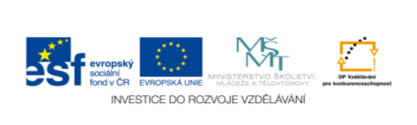zpracovaný v rámci projektu

Pořadové číslo projektu: CZ.1.07/1.4.00/21.2451
Šablona: V/2 Sada: 1
Č. materiálu: VY_52_INOVACE_35 Třída: B
Ověření ve výuce: 28.11.2013 Datum: 26.11.2013

DOMOV – puzzle

Předmět: Smyslová výchova
Ročník: 9. ŠVP Díl II

Klíčová slova: místnosti, skládání obrázků

Jméno autora: Mgr. Iva Hozáková
Škola-adresa: ZŠ speciální Jasněnka, o.p.s.,
Jiráskova 772, 783 91 Uničov

METODIKA

Pracovní list č.1 – podle předlohy složit obrázek - 2 díly (nalepit na předlohu) (Příloha č.1)
Pracovní list č.2 - podle předlohy složit obrázek - 3 díly (nalepit na předlohu) (Příloha č.2)
Pracovní list č.3 - podle předlohy složit obrázek - 4 díly (nalepit na předlohu) (Příloha č.3)
Pracovní list č.4 - podle předlohy složit obrázek - 5 dílů (nalepit na předlohu) (Příloha č.4)

Příloha č.1 – rozstříhat obrázek na polovinu
Příloha č.2 – rozstříhat obrázek na 3 díly (mohou být různé tvary)
Příloha č.3 – rozstříhat obrázek na 4 díly (mohou být různé tvary)
Příloha č.4 – rozstříhat obrázek na 5 dílů (mohou být různé tvary)

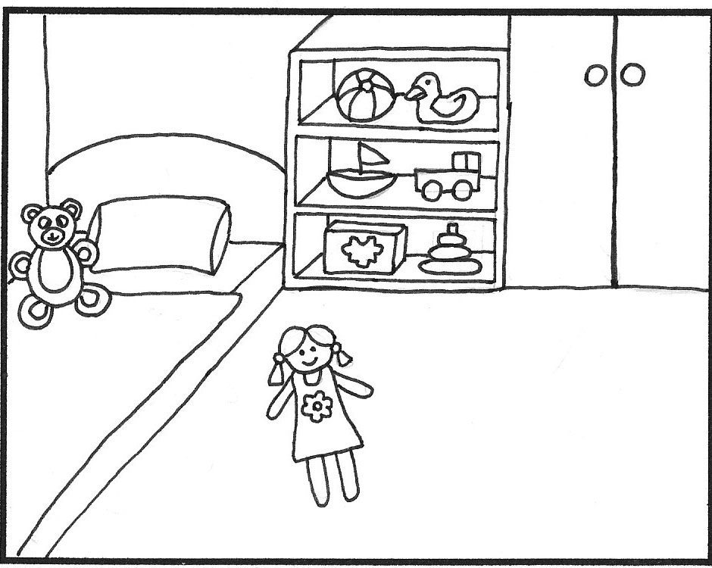Pracovní list č.1 – podle předlohy slož obrázek (nalepit na předlohu)

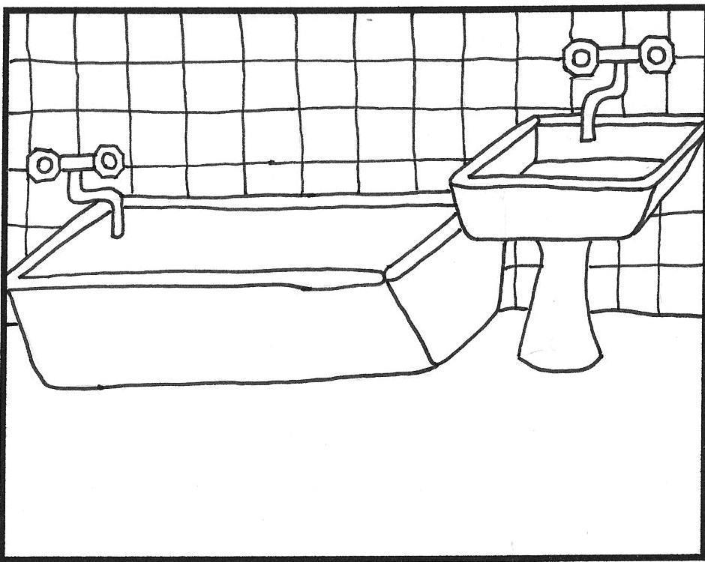Pracovní list č.2 – podle předlohy slož obrázek (nalepit na předlohu)

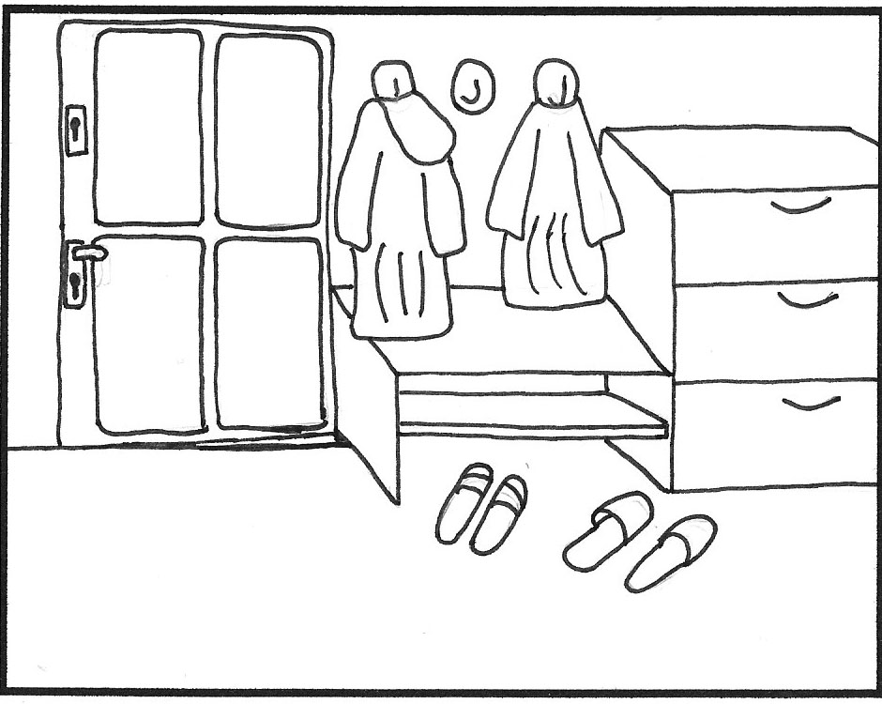Pracovní list č.3 – podle předlohy slož obrázek (nalepit na předlohu)

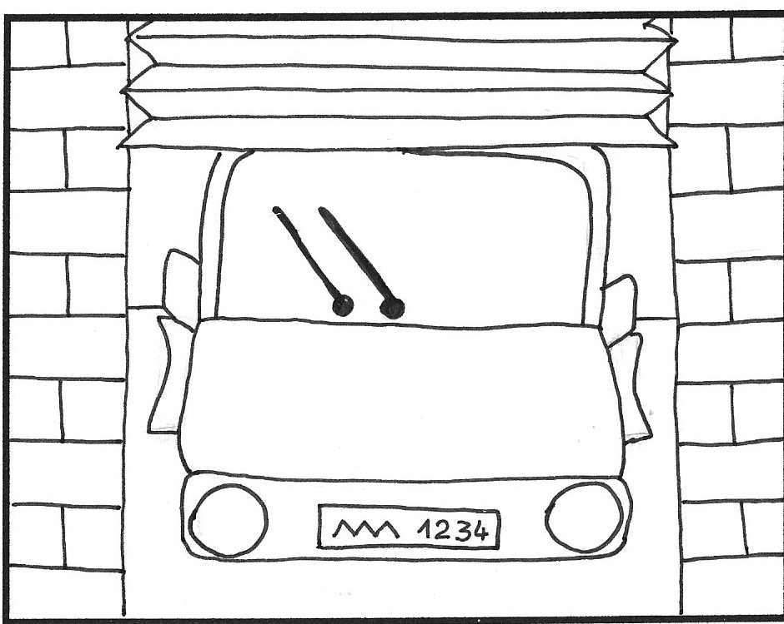Pracovní list č.4 – podle předlohy slož obrázek (nalepit na předlohu)

Příloha č.1

Příloha č.2

Příloha č.3

Příloha č.4

ZDROJE

POTSCHOVÁ, Martina. Části domu. [cit. 2013-11-17]. Dostupný pod licencí Creative Commons na WWW: <http://wiki.rvp.cz/Kabinet/0.0.0.Kliparty/Obydl%C3%AD/%C4%8C%C3%A1sti_domu>

